Dossier de Conception TP JPA  
Thomas Gentreau

1 – Diagramme de classe

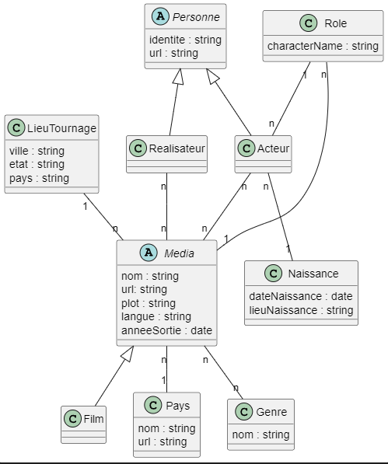

2 - Modèle Physique de Donnée

